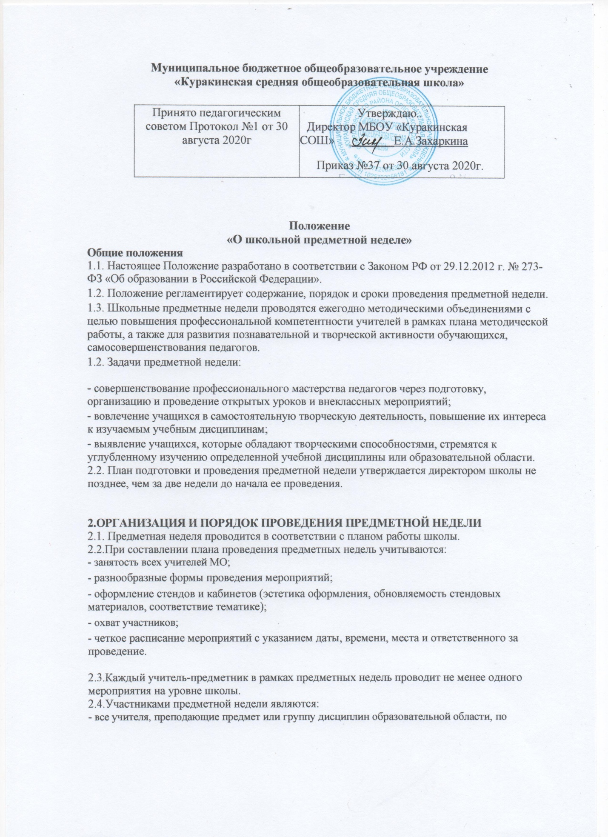

которым проводится предметная неделя;
- ученики школы, изучающие предмет или образовательную область, по которым проводится предметная неделя.

2.5.В рамках предметной недели могут проводиться:
- предметные олимпиады;
- нетрадиционные уроки по предмету;
- внеклассные мероприятия на параллели учебных классов;
- общешкольные мероприятия;
- интегрированные мероприятия и уроки (возможно интегрирование образовательных областей в рамках одной предметной недели);
- предметные вечера;
- защита стенных газет классов по теме недели;
- интеллектуальные марафоны по предметам;
- конкурсы эрудитов, чтецов, певцов и т.п.;
- литературные гостиные;
- КВНы по теме недели;
- защита творческих проектов;
- театрализованные представления по теме недели и др.

2.6.Проведение предметной недели можно сопровождать разнообразной наглядной информацией, которая располагается в различных помещениях школы.
2.7.По итогам предметной недели наиболее активные участники (как учителя, так и учащиеся) награждаются памятными призами или грамотами.
2.8.По итогам предметной недели может быть определен состав команды школы для участия в районных предметных олимпиадах, конкурсах.
2.9.По окончании предметной недели на заседании методического объединения проводится анализ мероприятий, организованных в ходе недели.
3.ПОДВЕДЕНИЕ ИТОГОВ ПРЕДМЕТНОЙ НЕДЕЛИ.
3.1.По окончании предметной недели на заседании методического объединения проводится анализ мероприятий, организованных в ходе недели.
3.2.По итогам предметной недели заместителю директора по УВР руководитель МО сдаёт следующие документы:
- план предметной недели;
- планы или сценарии открытых мероприятий;
- списки учащихся, отличившихся в ходе подготовки и проведения предметной недели;
- анализ итогов предметной недели.

3.3.Поощрение учителей и обучающихся по итогам предметных недель.

